Исследование новых лекарственных средств против covid-19
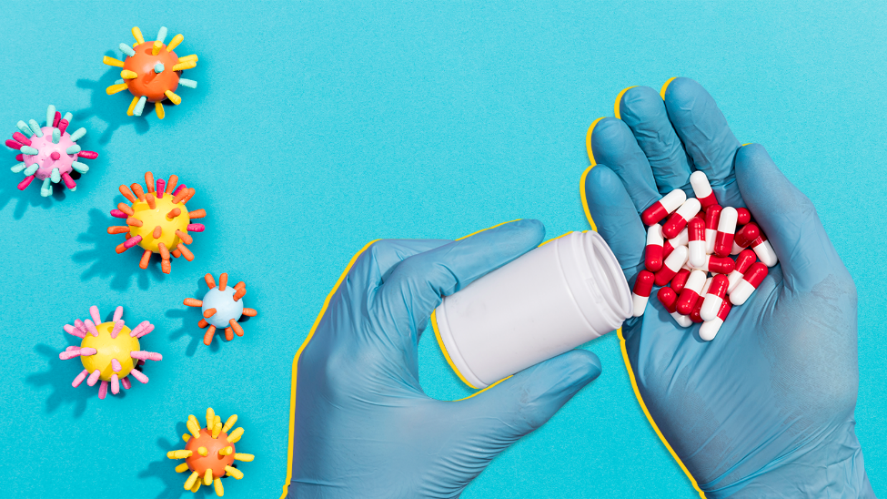
Вирусологи из института Rega в Лёвене (Бельгия), проводят испытания многообещающего препарата против вируса COVID-19. Испытания лекарства на животных показали, что высокие дозы фавипиравира, лекарства от гриппа, применяемого в Японии, практически уничтожили вирус. Фавипиравир может также работать превентивно, то есть- предотвращать заражение, так предполагают исследователи.
Вплоть до настоящего момента единственным противовирусным препаратом, доказавшим свою эффективность для пациентов с коронавирусом, оставался Ремдесивир. Он сокращает продолжительность госпитализации для определённых групп пациентов в среднем с пятнадцати до одиннадцати дней. Вскоре в этот список может быть добавлен и фавипиравир.
Исследователи в лаборатории института Reg искали средство против вируса COVID-19 и изучали уже имеющиеся лекарственные средства. При исследовании японский препарата фавипиравира выяснилось, что после введения его в высоких дозах, несколько дней спустя в организмах подопытных животных практически не обнаруживается активный вирус.
Также группу здоровых подопытных животных после введения лекарства помещали в клетку с инфицированным животными. Животные, которым был введён фавипиравир, не заразились, именно это и указывает на возможный профилактический эффект данного лекарства.
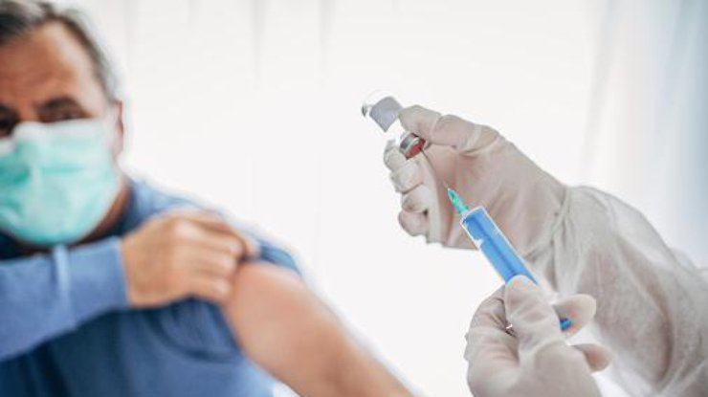
В настоящее время ведутся международные клинические испытания препарата на людях. Следует помнить, что поскольку данное лекарственное средство не было специально разработано для лечения и профилактики коронавирусной инфекции, по мнению исследователей, оно, в лучшем случае, будет иметь умеренный эффект.
Исследователи из института Rega также изучали эффективность гидроксихлорохина (лекарственного средства, применяемого при лечении малярии) для лечения коронавирусной инфекции. По поводу этого препарата всё ещё ведутся споры в таких странах, как США и Бразилия. При испытаниях на животных гидроксихлорин не оказывал противовирусного действия на вирус COVID-19. Основываясь на этих результатах, исследователи не рекомендуют дальнейшие исследования и использование гидроксихлорохина для лечения COVID-19.
Несмотря на то, что мы все ближе к получению эффективных препаратов с противовирусной активностью и общедоступных вакцин от COVID-19, наиболее действенными профилактическими средствами остаются социальное дистанцирование, использование средств индивидуальной защиты (масок и перчаток), гигиена рук и респираторный этикет. Соблюдайте меры неспецифической профилактики COVID-19 и будьте здоровы!

